Sample_teletext说明
一, 整体介绍
该Sample主要实现DVB或文件播放和获取ttx的功能。
二, 流程介绍
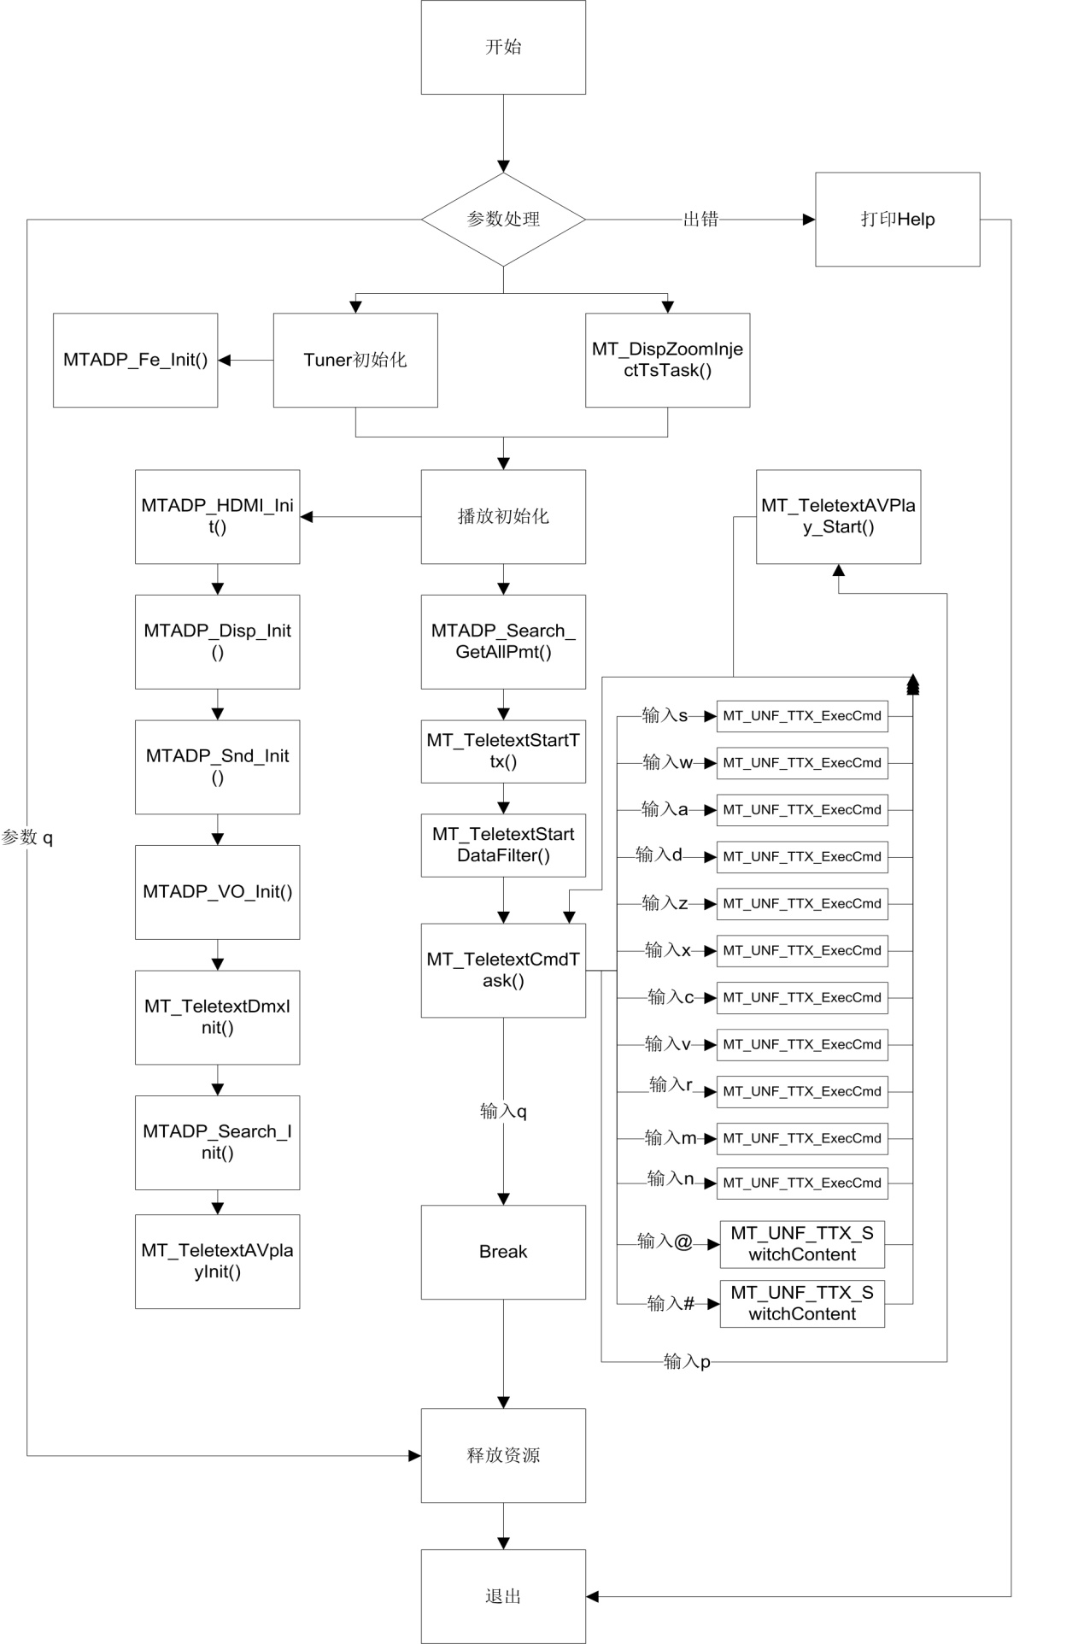
三，提供功能介绍
- 下一页
输入“s”。
- 上一页
输入”w”。
- 上一子页
输入”a”。
- 下一子页
输入”d”。
- 上一杂志
输入”z”。
- 下一杂志
输入”x”。
- 开始页
输入”m”
- 刷新当前页
输入”u”
- Teletext
输入”#”
- 任意页
输入3位数字组合成页
四，使用函数介绍
1) mt_sys_init() //系统初始化
2) MTADP_Fe_Init() //初始化tuner
3) MTADP_Fe_Connect_Dvbc() //dvbc锁频
4) MTADP_Fe_Connect_Dvbs() //dvbs锁频
5）MTADP_HDMI_Init() //HDMI初始化
6) MTADP_Disp_Init() //display初始化
7) MTADP_Snd_Init() //sound初始化
8) MTADP_VO_Init() //voice初始化
9) MT_DmxInit //dmx初始化
(1) MT_UNF_DMX_Init() //dmx初始化
(2) MT_UNF_DMX_AttachTSPort() //dmx端口连接端口
10) InjectTsTask() //线程函数，读取U盘视频文件信息
11) MTADP_Search_Init() //搜索节目初始化
12) MTADP_Search_GetAllPmt() //获取pmt节目信息
13) MT_AVplayInit() //AV播放器初始化
14) MT_AVPlay_Start() //设置播放参数，并开始播放
15) MT_StartTtx() //获取TTX数据
(1)MT_UNF_TTX_DataRecv_Create() //创建获取数据buf
(2)Mtgo_Teletext_Init() //Mtgo的Teletext组件初始化
(3)MT_UNF_TTX_Init() //ttx初始化
(4)MT_UNF_TTX_Create() //创建ttx句柄
(5)MT_UNF_TTX_SwitchContent() //选择content类型
(6)MT_UNF_TTX_Output() //输出ttx数据
16) MT_StartDataFilter() //数据过滤
(1)Ttx_Data_Init() //ttx数据组件初始化
(2)Ttx_Data_Install() //数据组件安装
17) Ttx_Data_Uninstall() //卸载数据组件
18) Ttx_Data_DeInit() //ttx数据组件去初始化
19) MT_UNF_TTX_Destroy() //销毁ttx句柄
20) MT_UNF_TTX_DataRecv_Destroy() //销毁数据buf
21) Mtgo_Teletext_DeInit() //Mtgo的Teletext组件去初始化
22) MT_UNF_TTX_DeInit() //ttx去初始化
23) MT_AvplayDeInit() //av播放器去初始化
24) MTADP_Search_FreeAllPmt() //释放获取到的pmt信息
25) MTADP_Search_DeInit() //搜索节目去初始化
26）MT_DmxDeInit() //dmx去初始化
(1) MT_UNF_DMX_DeInit() //dmx去初始化
(2) MT_UNF_DMX_DetachTSPort() //dmx端口断开RAM端口
27) MTADP_VO_DeInit() //voice去初始化
28) MTADP_Snd_DeInit() //sound去初始化
29) MTADP_Disp_DeInit() //display去初始化
30) MTADP_HDMI_DeInit() //HDMI去初始化
31) MTADP_Fe_Deinit() //Tuner去初始化
32) mt_sys_deinit() //系统去初始化
五， 编译
Make
六， 运行
拷贝 sample_teletext 到u盘,确认你要播放的源中有teletext
执行以下指令：
mount /dev/sda1 /mnt/
将linux/pub目录下的lib文件夹拷贝到U盘
export LD_LIBRARY_PATH=/mnt/shared_lib_striped/:/usr/local/lib
cd /mnt
./sample_teletext -f ./ttx.ts(文件播放)
./sample_teletext -c 314 6875 64 -> frequency SymbolRate QAM(DVBC)
./sample_teletext -s 3840 27500 1 0 0 -> frequency SymbolRate 22k(0:off,1:on)(DVBS)

